


Dossier des spécifications détaillées

Plateforme de réservation de voiture et d’organisation de covoiturages

22/11/2021 - Révision 1 - Initialisation du projet

BASKA Benjamin
LEMAIRE Romain
MANCHELIN Gabriel
PFEIFER Tibo

Introduction

Objet du document
Ce document a pour objectif de présenter l’essentiel des questions techniques liées à la mise en place de l’application FTG Car, une plateforme de réservations et véhicules et d’organisation de covoiturages intra-entreprise.

Ce document présente :
- L’architecture technique retenue
- Le diagramme de classes
- Le modèle logique de données
- Le modèle physique de données

Sommaire
1. Introduction 2
Objet du document 2
2. Sommaire 3
3. Architecture technique 4
Architecture technique 4
Schéma de l’architecture technique 4
Détails de l’architecture technique 4
Contraintes techniques 4
4. Architecture logicielle 5
Produits et versions 5
Langages, Framework et librairies spécifiques / partie web 5
Langages, Framework et librairies spécifiques / partie serveur 5
Serveur de base de données 5
Mise en œuvre de la base de données 6
Utilisation des procédures stockées 6
Mise en place d’index 6
5. Focus Techniques 7
Diagramme de classes métier 7
Modèle conceptuel de données 8
Modèle physique de données 9
Dictionnaire de données 10
Règles de développement 11
6. Acquisition de données 12
Diagramme de séquences pour l’acquisition n°1 12
Diagramme de séquences pour l’acquisition n°2 12
7. TESTS et intégration 13
Stratégie de tests 13
Indicateurs de qualité de code 13

Architecture technique

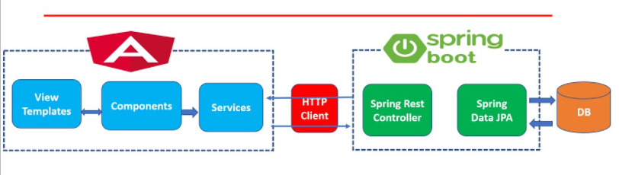
Architecture technique

Schéma de l’architecture technique

Figure 1 - schéma de l'architecture technique de l’application

Détails de l’architecture technique
Pour l’hébergement de l’application, nous prévoyons d’utiliser un serveur Dbeaver.

Contraintes techniques
L’application doit être compatible pour l’ensemble des navigateurs récents.

Architecture logicielle

Produits et versions

Langages, Framework et librairies spécifiques / partie web
Nom | Version
ANGULAR | V 12 ou V 13 (suivant la compatibilité avec les autres librairies)
MATERIAL | V 13
BOOTSTRAP | V 5
NGXS | V 3.7.2
LEAFLET | V 1.7.1
COMPODOC | V 1.1.15

Langages, Framework et librairies spécifiques / partie serveur
Nom | Version
JAVA | JDK 11 ou supérieur
SPRING BOOT | V 2.6.0
JPA / HIBERNATE | V 5.6.1
JUNIT | V 5

Serveur de base de données
Nom | Version
MySQL | 8

Mise en œuvre de la base de données

Utilisation des procédures stockées
Sans objet

Mise en place d’index
A définir.

Focus Techniques

Diagramme de classes métier

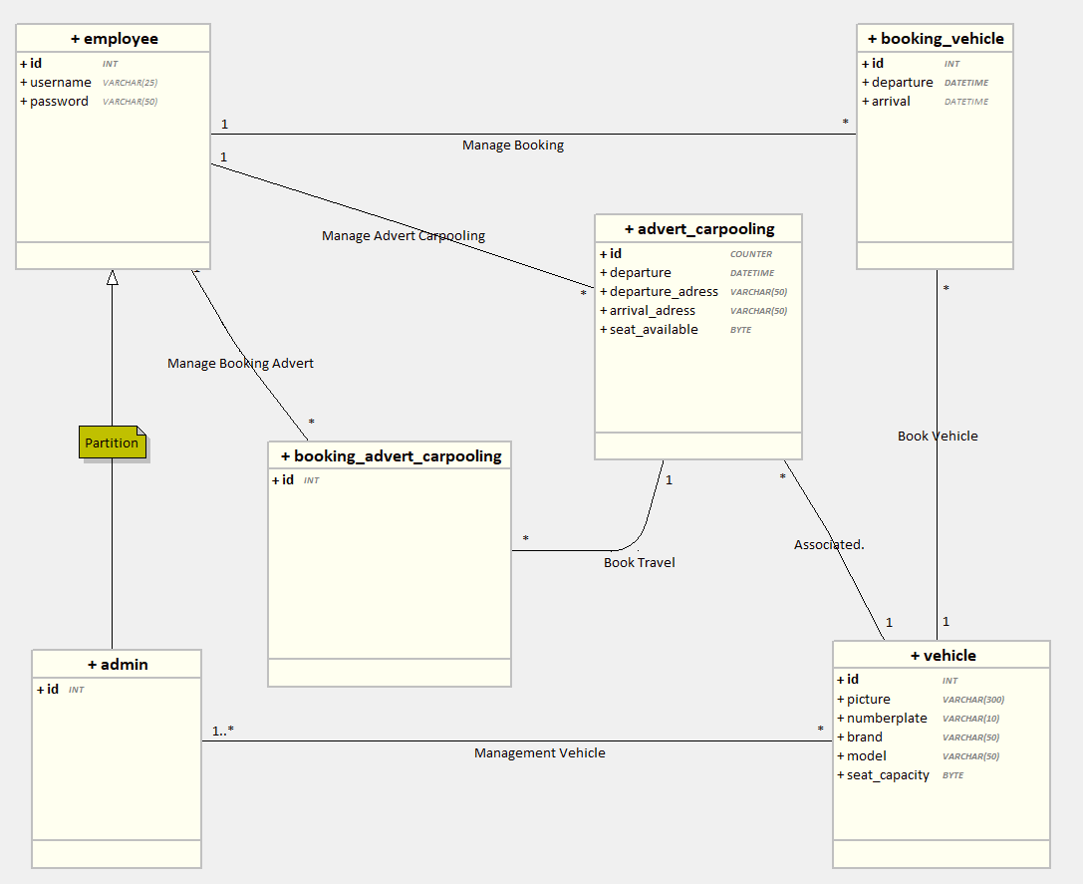

Modèle conceptuel de données

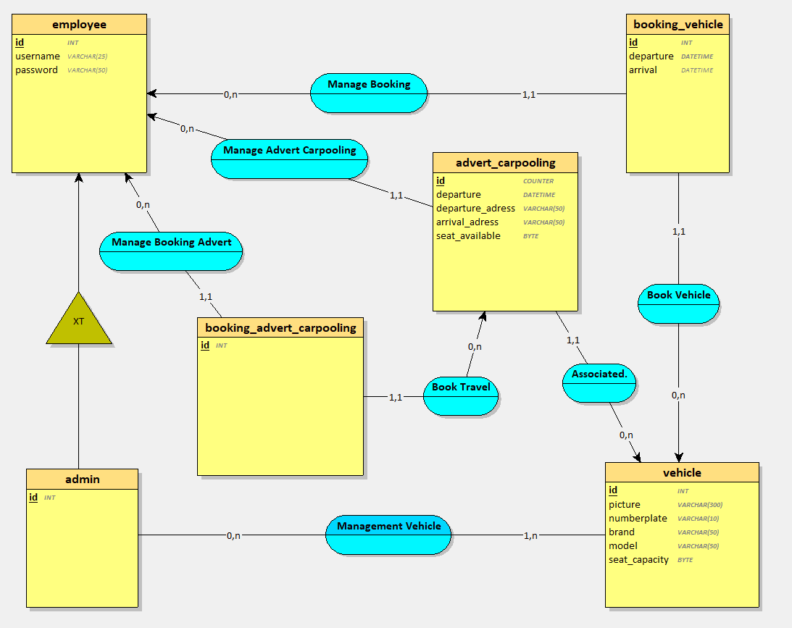

Modèle physique de données

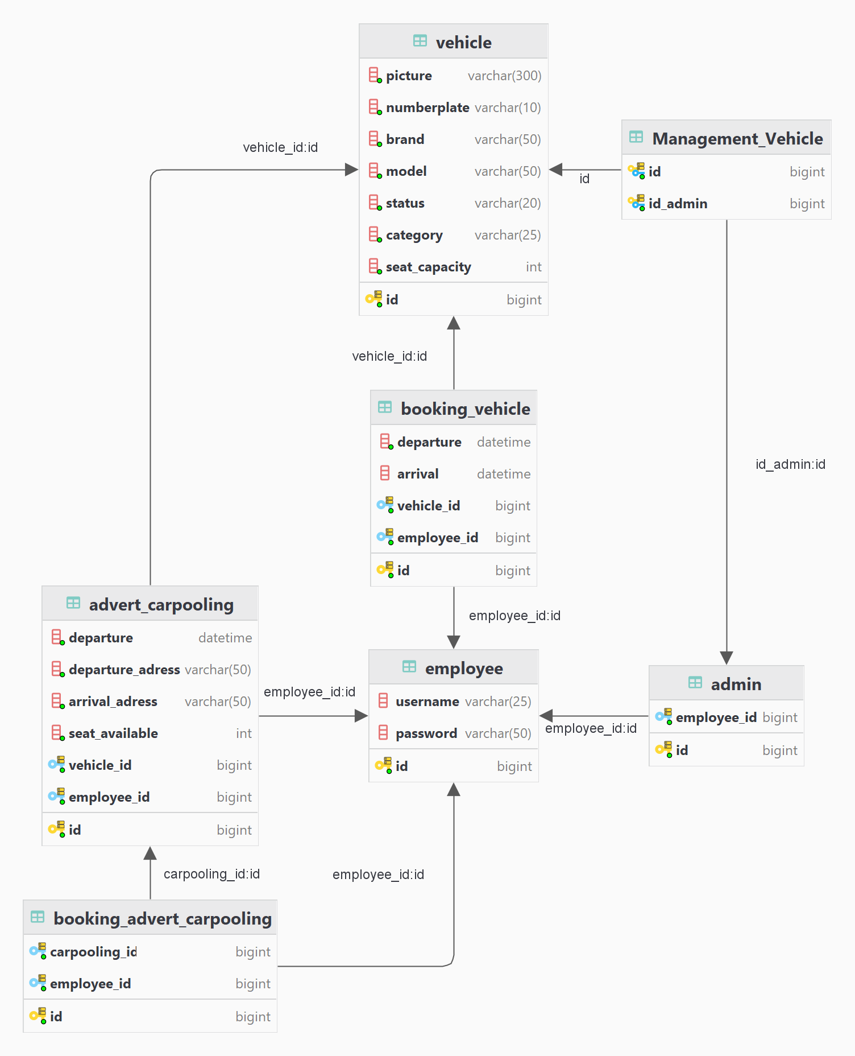

Dictionnaire de données
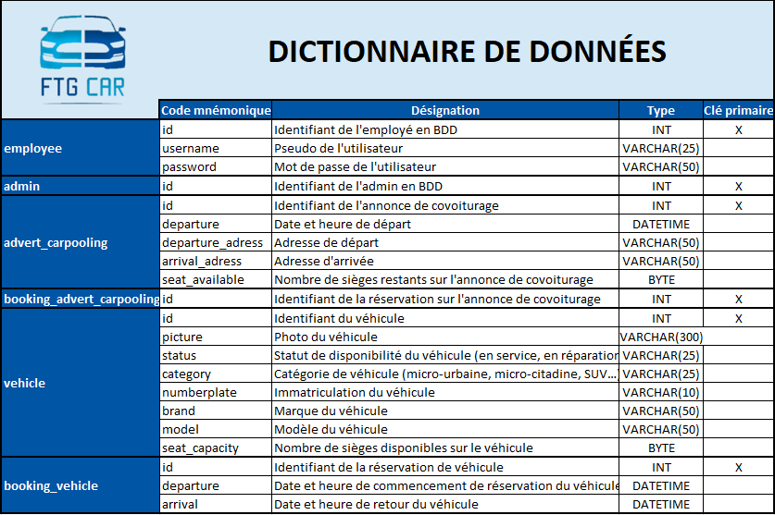

Règles de développement

Quand on aura vu les GRASPS et les design patterns : à renseigner plus tard.

Découpage en couches : décrire les différentes couches avec contrôleurs, DAO, classes techniques, DTO, etc.
Découpage en packages : organisation du code
Règles de nommage :
- Les DAOS ?
- Les DTOs ?
- Les classes de services ?
- Les classes utilitaires ?
Bonnes pratiques à respecter ?
- Respect des GRASP

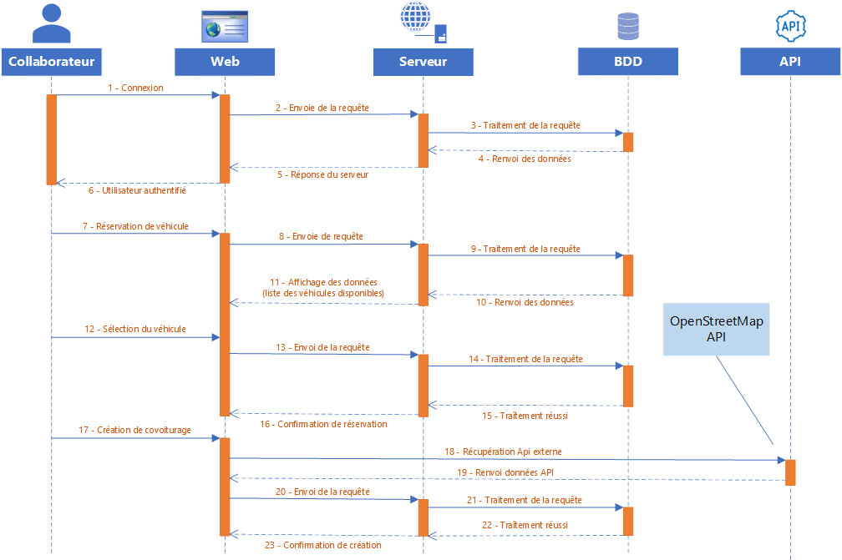
Acquisition de données

Diagramme de séquences pour l’acquisition n°1

Diagramme de séquences pour l’acquisition n°2
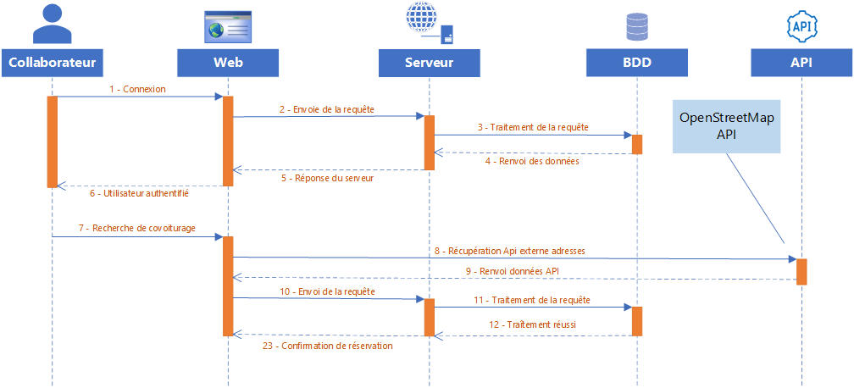

TESTS et intégration

Stratégie de tests
L’application sera couverte entre 70 à 80%.
La possibilité d’effectuer le développement en mode d’intégration continu sera étudié (l’outil envisagé est Jenkins, logiciel en open source).

Indicateurs de qualité de code
La partie web sera effectuée avec le framework compodoc et le back sera effectué avec la java doc.

Conventions de nommage:

Les programmes Java sont plus compréhensibles en fournissant des noms significatifs pour les variables, méthodes, classes, packages et interfaces.

Conventions de dénomination pour les classes et les interfaces:

Un nom de classe doit être un nom et la première lettre de chaque mot interne doit être en majuscule.

Un nom de classe doit être simple, descriptif et les abréviations des acronymes doivent être évités.

Le nom de l’interface doit être un adjectif.

Conventions de dénomination des méthodes:

Un nom de méthode doit être un verbe, en casse mixte avec la première lettre en minuscule, puis les règles normales Camel Case doivent être suivies.

Conventions de dénomination des variables:

Un nom de variable doit être court et descriptif afin de transmettre la fonctionnalité de la variable.

Un nom de variable doit être écrit en minuscules. Dans le cas, si plusieurs mots sont utilisés, la première lettre du nom de la variable doit être en minuscules et la première lettre du reste des mots doit être en majuscules.

Conventions de dénomination des constantes:

Les noms des variables déclarées comme constantes ou constantes ANSI doivent être en majuscules, chaque mot étant séparé par un trait de soulignement (_)

Les constantes en Java sont créées à l’aide de mots clés statiques et finaux.

